Eksperyment – jajko w occie!

PODCZAS DZISIEJSZEGO EKSPERYMENTU! OBSERWUJEMY JAKA REAKCJA ZACHODZI, KIEDY WRZUCIMY JAJKO DO OCTU!
Potrzebne będą:
- słoik lub szklanka
- ocet
- jajko
Nalejcie ocet do połowy wysokości szklanki i delikatnie zanurzcie w nim jajko. Pozostawcie miksturę na minimum 24 godziny, ale co jakiś czas obserwujcie czy zachodzą jakieś zmiany.
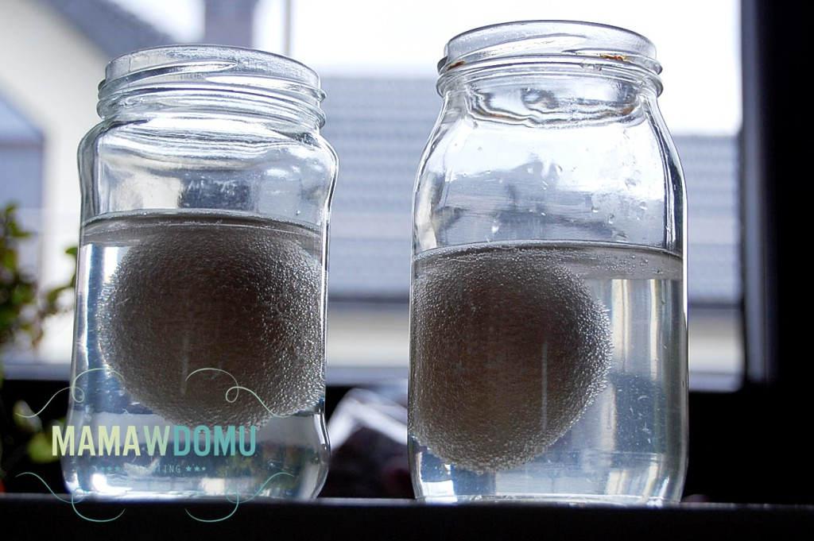
Jeśli cierpliwie odczekaliście dobę, możecie wyjąć jajko z octu, delikatnie umyć je pod bieżącą wodą i obserwować zmiany jakie zaszły. Czy wiecie co się zmieniło?
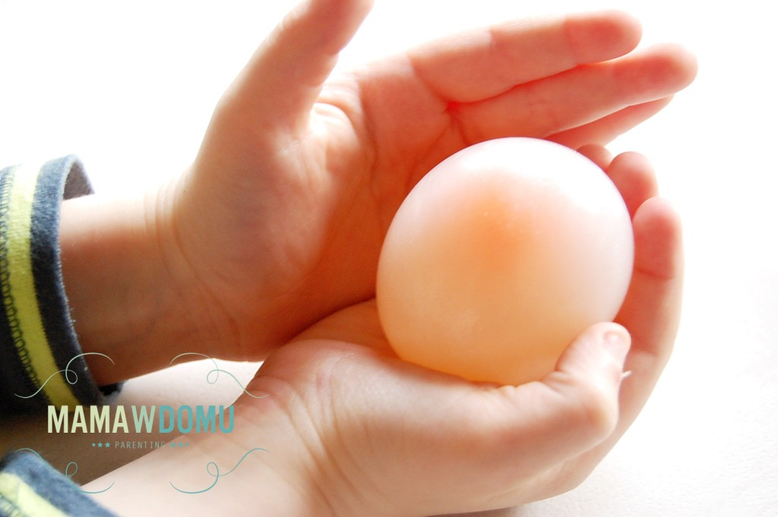
Jajko nie ma skorupki! Możecie to dokładniej zaobserwować oglądając je pod światłem słonecznym (uwaga jajko jest śliskie i może się Wam wysunąć )– lub latarki. Dzieci od razu pokażą gdzie jest białko, a gdzie żółtko!
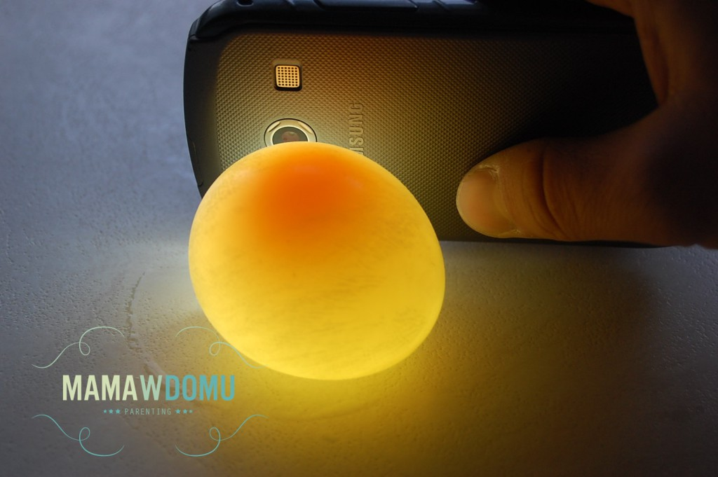
Jakie jeszcze eksperymenty możemy przeprowadzić z tak dziwnym jajem? Można je zrzucić z niewielkiej wysokości na blat i sprawdzić czy odbija się jak piłeczka kauczukowa. Zgnieść je lekko w dłoniach. Dzieci będą zachwycone!
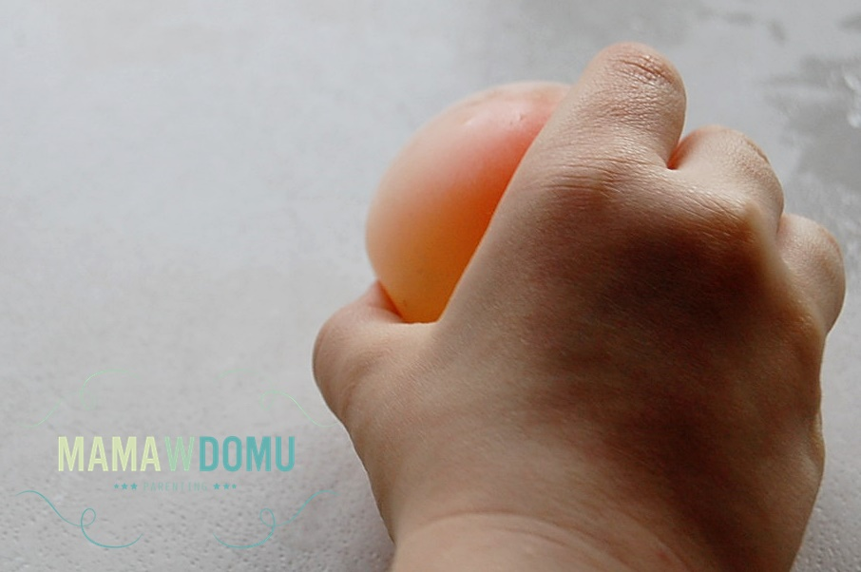
Na koniec można zwiększyć wysokość zrzutu na ok. 15 cm i co się stanie? Jajko rozbiło się na blacie, ale dzięki temu można zaobserwować, że faktycznie nie ma skorupki, a dokoła białka jest tylko delikatna błonka.
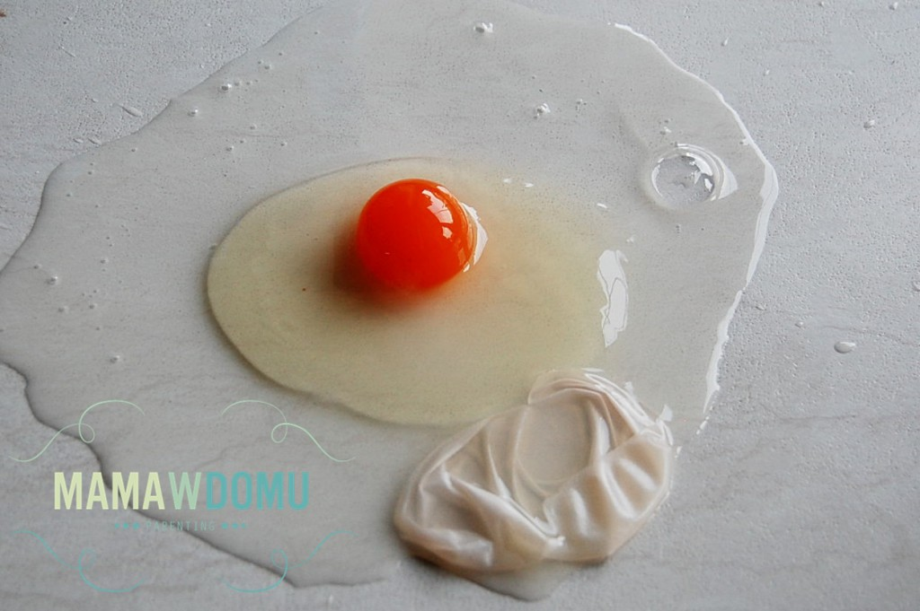
Po dokładnej analizie jajka, stwierdzamy?..., że żółtko nie jest całkiem normalne tylko przybrało postać galarety. Na koniec dokładnie umyjemy ręce, bo należy pamiętać, że takie jajo nie nadaje się do jedzenia!
Na koniec garść mądrości: co się stało ze skorupką? Skorupka jaja jest twarda dzięki zawartości węglanu wapnia. Ocet, którym zalaliśmy jajo wypłukał go, przez co skorupka stawała się miękka, aż całkowicie znikła!!!!

